День Героев Отечества в России
9 декабря
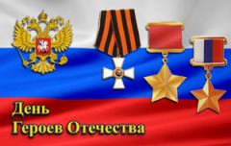

Этот праздник имеет давнюю историю...
День Героев Отечества в России — это памятная дата, которая отмечается в нашей стране ежегодно 9 декабря. Она установлена Федеральным законом Российской Федерации № 22-ФЗ от 28 февраля 2007 года «О внесении изменения в статью 1-1 Федерального закона «О днях воинской славы и памятных датах России».
Надо сказать, что свою историю данный праздник ведет еще с 18 века. Эта декабрьская дата приурочена к выдающемуся событию эпохи правления императрицы Екатерины II — в 1769 году она учредила орден Святого Георгия Победоносца. В те годы этим орденом награждались воины, проявившие в бою доблесть, отвагу и смелость.
Орден Святого Георгия имел 4 степени отличия, из которых первая была наивысшей. Известно, что кавалерами всех четырех степеней стали 4 человека, среди которых великие русские полководцы М.И. Кутузов и М.Б. Барклай-де-Толли. Екатерина II удостоила и себя этой награды в честь учреждения ордена.
До 1917 года в день памяти Святого Георгия (26 ноября по старому стилю) в России отмечался праздник георгиевских кавалеров. После Октябрьской революции 1917 года праздник, как и орден, были упразднены.
Статус высшей военной награды был возвращен ордену в 2000 году в соответствии с Указом Президента РФ № 1463 от 8 августа 2000 года «Об утверждении статута ордена Святого Георгия, положения о знаке отличия — Георгиевском кресте».
В 2007 году российские парламентарии выдвинули идею о возрождении данного праздника (который затем и был установлен). Авторы законопроекта пояснили, что возрождение традиции празднования Дня героев — это не только дань памяти героическим предкам, но и чествование ныне живущих Героев Советского Союза, Героев Российской Федерации, кавалеров ордена Святого Георгия и ордена Славы. А также они выразили надежду, что новая памятная дата будет способствовать «формированию в обществе идеалов самоотверженного и бескорыстного служения Отечеству».
И сегодня в День Героев Отечества — 9 декабря — в России чествуют Героев Советского Союза, Героев Российской Федерации и кавалеров ордена Святого Георгия и ордена Славы. В честь этой даты в Москве, в Георгиевском зале Кремля, проходит торжественный приём с участием Героев Отечества, на который также приглашаются члены правительства РФ, члены Совета Федерации и Госдумы, региональные власти, а также представители конфессий, общественных объединений, деятели культуры, науки и искусства. А в российских городах к этому дню приурочено проведение праздничных концертов, встречи с ветеранами и другие торжественные мероприятия.

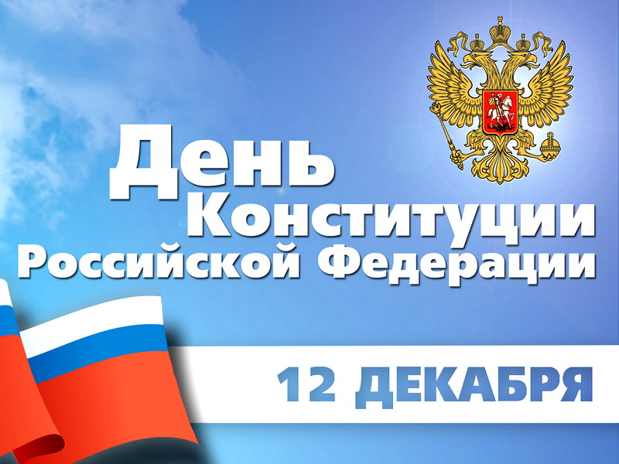

День Конституции Российской Федерации

Учрежден: |  | Указ Президента РФ № 1926 от 19.09.1994, Федеральный закон № 32-ФЗ от 13.03.1995
Значение: |  | принятие Конституции в России в 1993 году
Традиции: |  | выступления первых лиц государства, награждение грамотами, медалями выдающихся правоведов, выставки в музеях, конференции, семинары
День Конституции России 2017 отмечается 12 декабря. Это памятная дата Российской Федерации. Праздник не объявлен официальным выходным днем в стране. В 2017 году он проходит 24-й раз. В торжествах участвуют все граждане РФ.
Праздник посвящен принятию основного закона Российской Федерации. День Конституции имеет особое значение для законотворцев, которые создавали документ, участников голосования за него, политических и общественных деятелей, которые стояли у истоков российской государственности и юридического устройства страны.

История праздника
День Конституции посвящен событиям 12 декабря 1993 года, когда после долгих противостояний, слушаний и обсуждений на различных уровнях был принят основной закон страны посредством всенародного голосования.
Праздник был учрежден Указом Президента РФ Б. Ельцина от 19 сентября 1994 г. № 1926 «О Дне Конституции Российской Федерации» и закреплен Федеральным законом от 13 марта 1995 г. № 32-ФЗ «О днях воинской славы и памятных датах России». 12 декабря было объявлено государственным праздником и выходным днем.
24 декабря 2004 года Госдума внесла изменения в Трудовой кодекс РФ, согласно которым 12 декабря стало рабочим днем, начиная с 2005 года. День Конституции России был исключен из перечня государственных праздников и причислен к памятным датам.

Традиции праздника
В этот день проходят торжественные заседания на государственном уровне. Выдающихся деятелей права награждают медалями, почетными грамотами и памятными подарками.
Улицы населенных пунктов украшаются государственными флагами и транспарантами.
Ассоциации юристов и адвокатов организуют научно-практические конференции, семинары, на которых обсуждают поправки к основному закону РФ, нормативные акты, проблемы отрасли и пути их решения.
В образовательных учреждениях проводятся тематические классные часы, уроки правоведения, на которых учащиеся изучают основные положения Конституции страны, устраиваются конкурсы рисунков и плакатов.
Музеи готовят тематические выставки фотографий и документов. Общественные движения устраивают акции, раздавая листовки с цитатами статей Конституции РФ. Проводятся соревнования по легкой атлетике, мини-футболу, дзюдо. В учреждениях культуры проходят праздничные концерты.
В эфире радиостанций и телевидения транслируются передачи, посвященные Дню принятия основного закона страны. Демонстрируются кадры исторической хроники, звучат воспоминания политических деятелей.

Интересные факты
Первая Конституция РСФСР была принята в 1918 году.

День Неизвестного Солдата в России – 3 декабря

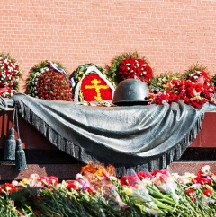

3 декабря в России, начиная с 2014 года, отмечается новый праздник – День Неизвестного Солдата – в память о российских и советских воинах, погибших в боевых действиях на территории нашей страны или за её пределами. Решение об его учреждении было принято Госдумой в октябре 2014 года, а соответствующий указ был подписан президентом РФ 5 ноября того же года.
По мнению законотворцев, установление данной памятной даты «обосновывается необходимостью увековечения памяти, воинской доблести и бессмертного великого подвига российских и советских воинов, погибших в боевых действиях на территории нашей страны или за её пределами, чьё имя осталось неизвестным», а также это будет способствовать укреплению патриотического сознания.
Дата для праздника – 3 декабря – была выбрана в связи с тем, что в этот день в 1966 году, в ознаменование 25-й годовщины разгрома немецких войск под Москвой, прах неизвестного солдата был торжественно захоронен у стен Московского Кремля в Александровском саду. Сегодня мемориал у Кремлевской стены стал символичным местом поклонения для всех тех, кто не знает, как погибли его родные и близкие, и где они погребены.

День Неизвестного Солдата – это не только день памяти погибших в годы Великой Отечественной войны, но и дата, которая объединит всех погибших и пропавших без вести во время войн и военных конфликтов.
Это дань благодарности всем, кто погиб на фронтах, память о каждом солдате, защищавшем нашу Родину, и на чьи могилы не могут прийти их родственники и потомки. Но все они – герои своей страны – живы в памяти людской, поэтому важно бережно хранить и передавать от поколения к поколению эту память.
Всего в войнах и вооруженных конфликтах 20 и 21 веков пропали без вести примерно два миллиона советских и российских граждан. И каждый год работа по поиску и установлению неизвестных и пропавших без вести защитников Отечества продолжается. Специалисты Минобороны России и волонтеры в ходе поисковых экспедиций и кропотливого изучения архивных документов помогают узнать судьбу всех погибших во время военных действий.
А слова «Никто не забыт, ничто не забыто» стали символом этого памятного дня. И в честь праздника по всей стране в этот день проходят различные памятные и торжественные мероприятия, церемонии возложения цветов к мемориалам павшим воинам и воинским захоронениям с участием ветеранов, военнослужащих, представителей власти, церкви и общественности. Традиционно в учебных заведениях организуются выставки и уроки мужества.

